Модуль 6. «Основы технического обслуживания промышленного оборудования»
1.1. Основные понятия о технической эксплуатации промышленного оборудования. Эксплуатационная надежность машин. Мониторинг (диагностика) состояния машин при техническом обслуживании и ремонте.
Общая характеристика надежности как науки
Появление техники и ее широкое применение в производственных процессах сделало актуальным вопрос о ее эффективности. Эффективность использования машин связана с их способностью непрерывно и качественно выполнять возложенные на них функции. Однако из-за поломок или неисправностей снижается качество работы машин, возникают вынужденные простои в их работе, возникает потребность в ремонте для восстановления работоспособности и требуемых технических характеристик машин.
Перечисленные обстоятельства привели к появлению понятия надежности машин и других технических средств. Понятие надежности связано со способностью технического средства выполнять возложенные на него функции в течение требуемого времени и с требуемым качеством. С первых шагов развития техники стояла задача сделать техническое устройство таким, чтобы оно работало надежно. С развитием и усложнением техники усложнялась и развивалась проблема ее надежности. Для решения ее потребовалась разработка научных основ нового научного направления – науки о надежности.
Надежность характеризует качество технического средства. Качество – совокупность свойств, определяющих пригодность изделия к использованию по назначению и его потребительские свойства.
Надежность – комплексное свойство технического объекта, которое состоит в его способности выполнять заданные функции, сохраняя свои основные характеристики в установленных пределах. Понятие надежности включает в себя безотказность, долговечность, ремонтопригодность и сохранность.
Изучение надежности как качественного показателя, характеризующего техническое устройство, привело к появлению науки "Надежность". Предмет исследования науки – изучение причин, вызывающих отказы объектов, определение закономерностей, которым они подчиняются, разработка способов количественного измерения надежности, методов расчета и испытаний, разработка путей и средств повышения надежности.
Различают общую теорию надежности и прикладные теории надежности. Общая теория надежности имеет три составляющие:
1. Математическая теория надежности. Определяет математические закономерности, которым подчиняются отказы и методы количественного измерения надежности, а также инженерные расчеты показателей надежности.
2. Статистическая теория надежности. Обработка статистической информации о надежности. Статистические характеристики надежности и закономерности отказов.
3. Физическая теория надежности. Исследование физико-химических процессов, физических причин отказов, влияния старения и прочности материалов на надежность.
Прикладные теории надежности разрабатываются в конкретной области техники применительно к объектам этой области. Например, существует теория надежности систем управления, теория надежности электронных устройств, теория надежности машин и др.
Надежность связана с эффективностью (например, с экономической эффективностью) техники. Недостаточная надежность технического средства имеет следствием:
- снижение производительности из-за простоев вследствие поломок;
- снижение качества результатов использования технического средства из-за ухудшения его технических характеристик вследствие неисправностей;
- затраты на ремонты технического средства;
- потеря регулярности получения результата (например, снижение регулярности перевозок для транспортных средств);
- снижение уровня безопасности использования технического средства.
С надежностью непосредственно связана диагностика. Диагностика – учение о методах и принципах распознавания болезней и постановки диагноза. Техническая диагностика рассматривает вопросы, связанные с оценкой действительного состояния технических систем. Задачей диагностики является выявление и предотвращение возникающих отказов технических средств с целью повышения их общей надежности.
Процесс технической диагностики предусматривает наличие объекта диагностики, средств диагностики и человека-оператора. В процессе диагностики выполняются измерительные, контрольные и логические операции. Эти операции выполняются оператором с использованием средств диагностики с целью определения действительного состояния технического средства. Результаты оценки используются для принятия решения о дальнейшем использовании технического средства.
Основные понятия надежности
Надежность использует понятие объекта. Объектом исследования надежности (как науки) является то или иное техническое средство: отдельная деталь, узел машины, агрегат, машина в целом, изделие и др.
Объект характеризуется качеством. Надежность является составляющим показателем качества объекта. Чем выше надежность объекта, тем выше его качество.
Работоспособный объект – объект, который может выполнять возложенные на него функции в условиях эксплуатации, определенных для данного объекта. Работоспособный объект находится в работоспособном состоянии.
Работоспособное состояние – состояние объекта, при котором значение всех параметров, характеризующих способность выполнять заданные функции, соответствуют нормативно-технической и (или) конструкторской (проектной) документации.
Неработоспособное состояние – состояние объекта, при котором значение хотя бы одного параметра, характеризующего его способность выполнять заданные функции, не соответствует нормативно-технической и (или) конструкторской (проектной) документации.
Отказ – переход объекта из работоспособного состояния в неработоспособное.
Восстановление – возвращение объекту работоспособного состояния. Восстановление осуществляется путем ремонта объекта.
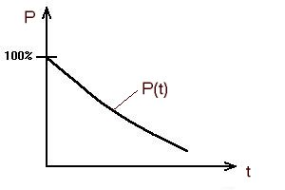
Надежность объекта – совокупность свойств, определяющих возможность объекта сохранять работоспособность в определенных режимах и условиях эксплуатации и его приспособленность к восстановлению в случае отказа.
Рис. 1
Численная оценка надежности – вероятность P нахождения объекта в работоспособном состоянии в данный момент времени t. Эта вероятность с течением времени изменяется по некоторому закону P(t) (рис. 1). Вероятность работоспособного состояния P объекта связана с вероятностью отказа Q:
.

Жизненный цикл объекта
Объект характеризуется жизненным циклом. Жизненный цикл объекта состоит из ряда стадий: проектирование объекта, изготовление объекта, эксплуатация объекта. Каждая из этих стадий жизненного цикла влияет на надежность изделия.
На стадии проектирования объекта закладываются основы его надежности. На надежность объекта влияют: выбор материалов (прочность материалов, износостойкость материалов), запасы прочности деталей и конструкции в целом, удобство сборки и разборки (определяет трудоемкость последующих ремонтов), механическая и тепловая напряженность конструктивных элементов, резервирование важнейших или наименее надежных элементов и другие меры.
На стадии изготовления надежность определяется выбором технологии производства, соблюдением технологических допусков, качеством обработки сопрягаемых поверхностей, качеством используемых материалов, тщательностью сборки и регулировки.
На стадии проектирования и изготовления определяются конструктивно-технологические факторы, влияющие на надежность объекта. Действие этих факторов выявляется на стадии эксплуатации объекта. Кроме того, на этой стадии жизненного цикла объекта на его надежность влияют и эксплуатационные факторы.
Эксплуатация оказывает решающее влияние на надежность объектов, особенно сложных. Надежность объекта при эксплуатации обеспечивается путем:
- соблюдение условий и режимов эксплуатации (смазка, нагрузочные режимы, температурные режимы и др.);
- проведение периодических технических обслуживаний с целью выявления и устранения возникающих неполадок и поддержания объекта в работоспособном состоянии;
- систематическая диагностика состояния объекта, выявление и предупреждение отказов, снижение вредных последствий отказов;
- проведение профилактических восстановительных ремонтов.
Основной причиной снижения надежности в процессе эксплуатации являются износ и старение компонентов объекта. Износ приводит к изменению размеров, нарушению работоспособности (из-за ухудшения условий смазки, например), поломкам, снижению прочности и т.д. Старение приводит к изменению физико-механических свойств материалов, влекущему поломки или отказы.
Условия эксплуатации назначаются такими, чтобы максимально снизить износ и старение: например, износ возрастает в условиях дефицита или низкого качества смазки. Старение возрастает при выходе температурных режимов за допустимые (например, уплотнительные прокладки, клапаны и т.д.).
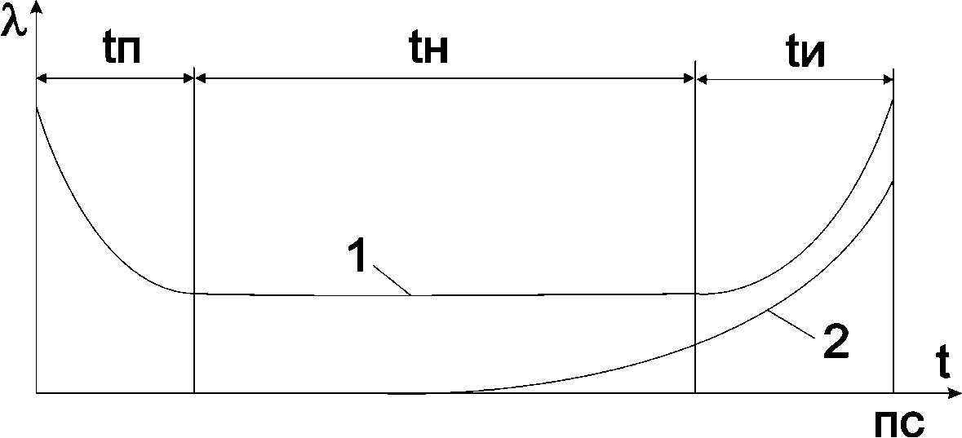
Надежность объекта на стадии эксплуатации можно иллюстрировать графиком типичной зависимости интенсивности отказов объекта от времени эксплуатации, представленном на рисунке 2.
Рис. 2
На рисунке 2 показано: 1 – интенсивность отказов λ (t); 2 – кривая старения; t_{п} – период приработки; t_{н} – нормальная работа; t_{и} – период износа. В период приработки надежность, в первую очередь, определяется конструктивно-технологическими факторами, что ведет к повышенной интенсивности отказов. По мере выявления и устранения этих факторов надежность объекта приводится к номинальному уровню, который сохраняется в продолжительном периоде t_{н} нормальной эксплуатации.
В течение эксплуатации в объекте накапливаются проявления износа и усталости, интенсивность которых возрастает с увеличением срока эксплуатации объекта (возрастающая кривая 2 на рисунке 2). Наступает период t_{и} интенсивного износа объекта, который заканчивается его приходом в предельное состояние и снятием с эксплуатации.
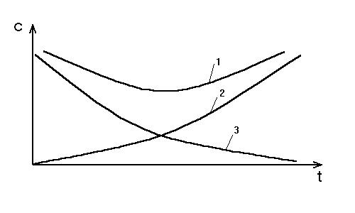
Ежегодные затраты на эксплуатацию характеризуются графиками на рисунке 3, где 1 – суммарные затраты; 2 – затраты на ремонт; 3 – затраты на амортизацию. Из графиков видно, что существует оптимальный срок эксплуатации объекта, при котором суммарные затраты на эксплуатацию минимальны. Продолжительная эксплуатация, существенно превышающая оптимальный срок экономически невыгодна.
Рис. 3
Еще раз подведем итог, стадия закладывания надежности оборудования
1. На стадии проектирования - обеспечение равной прочности всех деталей машин или аппарата, выявление наиболее быстро изнашиваемых узлов и деталей, исключение мест концентрации напряжений, обеспечение ремонтопригодности, разработка предохранительных устройств.
2. На стадии изготовления - использование эффективных средств упрочнения слоев трущихся пар, соблюдение прочности и частоты обработки деталей, усовершенствование методов контроля, изготовления и сборки, повышения требования к сварке, испытанию машины и качественная обкатка.
3. На стадии эксплуатации - выполнение рабочих режимов, рекомендации по сварке, техническому осмотру, соблюдение сроков ремонта.
Требования надежности оказывают влияние на конструкцию машины: при уменьшении числа конструктивных элементов надежность машины увеличивается, в машине сложной конструкции не удается добиться равной прочности всех деталей.
Одним из способов повышения надежности и долговечности является правильный выбор материалов.
Для химической промышленности надежность оборудования зависит:
1)от свойств перерабатываемого продукта.
2)от габарита аппарата (при увеличении габаритов повышается протяженность сварных швов, увеличивается площади уплотнительных поверхностей, что ведет к вероятному отказу).
Повышение надежности и долговечности позволяет:
1)уменьшить простой машины, следовательно, увеличивается производительность.
2)снизить затраты на ремонт, уменьшить расход запасных частей и материалов, высвободить металлорежущее оборудование ремонтных цехов.
Поддержание надежности объекта при эксплуатации
В понятие эксплуатации входит следующие составные части:
1. Использование оборудования по их прямому назначению и поддержание их технического состояния.
1.1. Эксплуатационный персонал обязан строго соблюдать нормальный технологический режим работы оборудования, содержать его в чистоте, следить за его техническим состоянием, своевременно выявлять и устранять неисправности.
1.2. Своевременно проведение качественного технического обслуживания и ремонта.
1.3. Модернизация и замена непригодных или морально устаревших новыми машинами и аппаратами.
2. Обеспечение запасными деталями, прокладочными и смазочными материалами.
Достаточное количество запчастей и материалов позволяют качественно и своевременно
произвести ремонт. Их не должно быть в избытке, т. к. замороженное оборотное средство приводит к снижению технико-экономических показателей, поэтому определяют минимальное количество их, гарантирующих непрерывное обеспечение ими ремонтных работ.
При составлении заявок исходят из фактически установившихся годовых, квартальных и месячных расходов.
Величина неснижаемого запаса на складе зависит от:
1) числа ремонтов однотипного оборудования;
2) от продолжительности изготовления и дальности поставки запасных частей;
3) согласованности графика поставки по партиям;
4) стоимости изделия.
3. Своевременное списание отработавшего свой срок оборудования или морально устаревшего
Таким образом, поддержание требуемого уровня надежности технических объектов в процессе эксплуатации осуществляется путем проведения комплекса организационно-технических мероприятий. Сюда входят периодические технические обслуживания, профилактические и восстановительные ремонты. Периодические технические обслуживания направлены на своевременные регулировки, устранение причин отказов, раннее выявление отказов.
В периодические технические обслуживания проводятся в установленные сроки и в установленном объеме технические осмотры (ежедневные), еженедельное, ежемесячное, сезонное и др. техническое обслуживание (регламент). Задачей любого ТО является проверка контролируемых параметров, регулировка в случае необходимости, выявление и устранение неисправностей, замена элементов, предусмотренная эксплуатационной документацией.
Порядок выполнения несложных работ определяется инструкциями по техническому обслуживанию, а порядок выполнения сложных работ – технологическими картами.
В процессе технических обслуживаний обычно осуществляется и диагностика состояния эксплуатируемого объекта (в том или ином объеме). Диагностика заключается в контроле состояния объекта с целью выявления и предупреждения отказов. Осуществляется диагностика с помощью диагностических средств контроля, которые могут быть встроенными и внешними. Встроенные средства позволяют осуществлять непрерывный контроль. С помощью внешних средств осуществляется периодический контроль.
В результате диагностики выявляются отклонения параметров объекта и причины этих отклонений. Определяется конкретное место неисправности. Решается задача прогнозирования состояния объекта и принимается решение о его дальнейшей эксплуатации.
Объект считается работоспособным, если его состояние позволяет ему выполнять возложенные на него функции. Если в процессе эксплуатации характеристики объекта или его структура недопустимо изменились, то говорят, что в объекте возникла неисправность. Возникновение неисправности нельзя отождествлять с потерей объектом работоспособности. Однако в неработоспособном объекте всегда будет иметь место неисправность.
Для восстановления показателей надежности объекта при их снижении проводятся профилактические и восстановительные ремонты. Восстановительные ремонты служат для восстановления работоспособности объекта после отказа и поддержания заданного уровня его надежности путем замены деталей и узлов, потерявших свой уровень надежности или отказавших.
Количество ремонтов определяется экономической целесообразностью. Типичная зависимость вероятности безотказной работы ремонтируемого объекта от времени эксплуатации показана на рисунке 4. На рисунке приняты следующие обозначения: P – вероятность безотказной работы объекта, P_{min} – минимально допустимый уровень надежности, N – число заменяемых при ремонте элементов объекта.
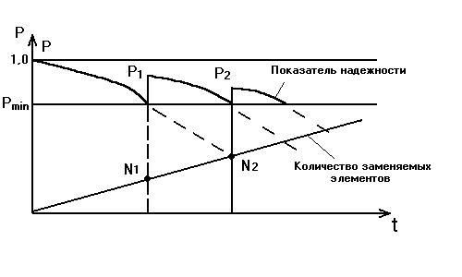
Рис. 4
Очередной ремонт не позволяет достичь исходного уровня надежности объекта и срок эксплуатации объекта после этого ремонта будет меньше, чем после предыдущего ремонта. Таким образом, эффективность каждого последующего ремонта снижается, что влечет необходимость ограничения общего количества ремонтов объекта.
Структура ремонтной службы предприятий

Функции служб:
1. РМЦ - ремонтно-механический цех осуществляет ремонт оборудования.
2. Отдел главного механика (ОГМ):
2.1. Осуществляет систематический надзор за состоянием оборудования.
2.2. Составляет план на ремонт оборудования по предприятию в целом.
2.3. Разрабатывает план организационно-технических мероприятий по ремонтной службе.
2.4. Разрабатывает план высокопроизводительных технологических процессов для выполнения ремонтных работ.
2.5. Контролирует стоимость ремонтных работ.
2.6. Составляет сводный ежеквартальный отчет о выполнении капитальных ремонтов основного оборудования.
3. Механики технологических цехов ведут техническую документацию оборудований цеха и отвечают за исправную работу оборудования. Имеют ремонтную бригаду, осуществляющую межремонтное обслуживание оборудований цеха.
4. Отдел технического надзора ОТН:
4.1. Проводят осмотры и испытания оборудования.
4.2. Контролируют качество ремонтных работ.
4.3. Проверяют правильность эксплуатации оборудования.
4.4. Расследуют причины аварий.
4.5. Ведут техническую документацию.
5. Конструкторское бюро отдела главного механика:
5.1. Разрабатывают ремонтные чертежи.
5.2. Проектируют приспособления для ремонтных работ.
5.3. Выполняют работы, связанные с механизацией ремонтных работ и модернизацией оборудования.
Структура ремонтно-механического цеха:

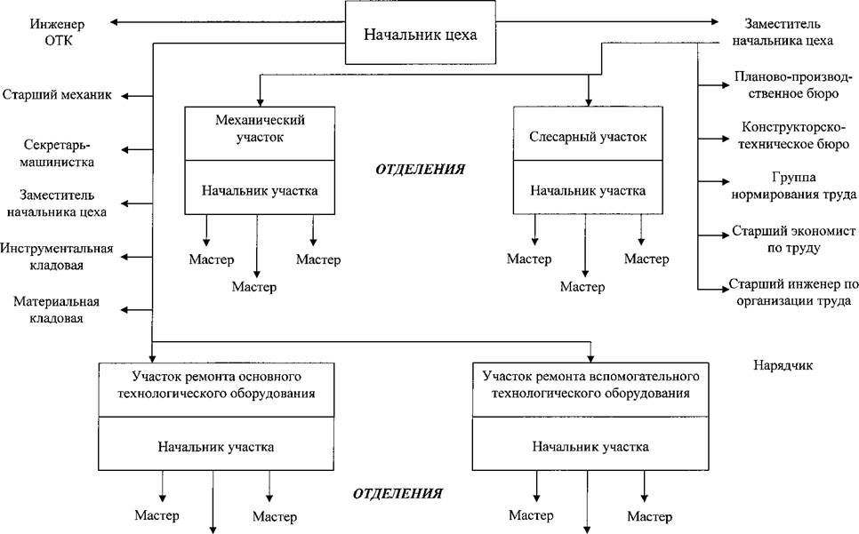

Механический участок занимается изготовлением деталей (станочный парк).
Слесарный - ремонт арматурного оборудования, испытание предохранительных устройств.
Участок ремонта основного технологического оборудования - ремонт теплообменников.
Участок ремонта вспомогательного технологического оборудования - ремонт насосов, компрессоров.
В зависимости от спецификации предприятия ремонтом основного и вспомогательного оборудования занимаются РМЦ, ремонтно-механический завод и специализированные ремонтные организации.
В РМЦ есть:
1) участок по ремонту основного технологического оборудования (колонны, теплообменники, емкости и т. д.). Работа этого участка в основном выездная, т. е. ремонтом этого оборудования занимаются на месте их установки, например, чистят корпуса, трубки, производят замену узлов и деталей.
2) участок по ремонту машинного оборудования (насосы, компрессоры, газодувки, вентиляторы). Работа тоже выездная. Ремонтом занимаются в насосно-компрессорных отделениях технологических цехов.
3) слесарный участок находится на территории РМЦ, производит ремонтнодоводочные работы узлов и деталей, ремонтирует трубопроводную арматуру, проводят испытания трубопроводной арматуры и предохранительных клапанов.
4) механический участок (станочное оборудование цеха).
Материально-техническое обеспечение
КАЧЕСТВЕННЫЕ И КОЛИЧЕСТВЕННЫЕ ХАРАКТЕРИСТИКИ НАДЕЖНОСТИ
2.1. Основные термины и определения
1. Надежность и ее стороны
Надежность является комплексным свойством, которое в зависимости от назначения объекта и условий его эксплуатации может включать безотказность, долговечность, ремонтопригодность и сохраняемость в отдельности или определенное сочетание этих свойств как для объекта, так и его частей.
Теория надежности исследует различные факторы, влияющие на уровень надежности, методы обеспечения и оценки надежности, а также закономерности изменения ее количественных характеристик. Надежность является частью более общего свойства изделия – качества. Технические характеристики объекта даются для некоторого момента времени – это ”точечные” характеристики. Надежность характеризует зависимость точечных характеристик от времени использования объекта.
Термины и определения установлены стандартами ГОСТ 27.002, 27.003 и другими. Стандарты предусматривают использование следующих основных понятий и определений:
Надежность – свойство объекта сохранять во времени в установленных пределах значения всех параметров, характеризующих способность выполнять требуемые функции в заданных режимах и условиях применения, технического обслуживания, ремонта, хранения и транспортирования.
Свойство надежности может быть приписано различным компонентам объекта. При исследовании надежности часто ставится задача определить причины, приводящие к формированию той или другой стороны надежности для определения путей повышения надежности. Это приводит к делению надежности на разные виды:
Физическая надежность – обуславливается физическими и химическими свойствами, условиями работы, нагружением и т.д.
Схемная надежность – обуславливается уровнем физической надежности отдельных элементов и схемой их взаимосвязи. Схемная надежность может быть повышена за счет резервирования.
Аппаратная надежность – обуславливается состоянием аппаратуры.
Программная надежность – обуславливается состоянием и качеством программного обеспечения.
Функциональная надежность – надежность выполнения отдельных функций, возлагаемых на объект.
Надежность является комплексным свойством и включает в себя такие свойства, как:
Безотказность – свойство объекта непрерывно сохранять работоспособное состояние в течение некоторого времени или некоторой наработки.
Наработка – временное понятие, характеризующее продолжительность или объем работы объекта (в часах, циклах, километрах пробега и др.).
Долговечность – свойство объекта сохранять работоспособное состояние до наступления предельного состояния при установленной системе технического обслуживания и ремонта.
Ремонтопригодность – свойство объекта, заключающееся в его приспособленности к поддержанию и восстановлению работоспособного состояния путем проведения технического обслуживания и ремонта.
Невосстанавливаемое изделие – изделие, которое не может быть восстановлено потребителем и подлежит замене.
Восстанавливаемое изделие – изделие, которое может быть восстановлено потребителем.
Ремонтируемый объект – объект, ремонт которого возможен и предусмотрен нормативно-технической, ремонтной и (или) конструкторской (проектной) документацией.
Неремонтируемый объект – объект, ремонт которого невозможен или непредусмотрен нормативно-технической, ремонтной и (или) конструкторской (проектной) документацией.
Сохраняемость – свойство объекта сохранять в заданных пределах значения параметров, характеризующих способности объекта выполнять требуемые функции в течение хранения и (или) транспортирования.
В каждом конкретном случае оценки или задания надежности изделия следует пользоваться теми сторонами и видами надежности, которые необходимы для характеристик надежности объекта с учетом его целевого назначения.
В прикладной теории надежности в понятие надежности могут включаться дополнительные свойства. Так, для характеристики надежности объектов, являющихся потенциальным источником опасности, используются свойства безопасности и живучести.
Безопасность – свойство в случае нарушения работоспособного состояния не создавать угрозу для жизни и здоровья людей, а также для окружающей среды.
Живучесть – свойство объекта сохранять работоспособность (полностью или частично) в условиях неблагоприятных воздействий, не предусмотренных нормальными условиями эксплуатации.
2. Состояния объекта
Исправное состояние – состояние объекта, при котором он соответствует всем требованиям нормативно-технической и (или) конструкторской (проектной) документации.
Неисправное состояние – состояние объекта, при котором он не удовлетворяет хотя бы одному из требований нормативно-технической и (или) конструкторской (проектной) документации.
Работоспособное состояние – состояние объекта, при котором значения всех параметров, характеризующих способность выполнять заданные функции, соответствуют нормативно-технической и (или) конструкторской (проектной) документации.
Неработоспособное состояние – состояние объекта, при котором значение хотя бы одного параметра характеризующего его способность выполнять заданные функции, не соответствует нормативно-технической и (или) конструкторской (проектной) документации.
Предельное состояние – состояние объекта, при котором его дальнейшее применение по назначению недопустимо или нецелесообразно, либо восстановление его работоспособного состояния невозможно или нецелесообразно.
Неисправное изделие может быть работоспособным, однако неработоспособное изделие всегда неисправно.
3. Отказы
В основе понятия надежности объекта лежит понятие его отказа.
Отказ – это событие, заключающееся в нарушении работоспособного состояния объекта. По характеру возникновения отказы связаны либо с поломкой отдельных элементов при функционировании, либо с изменением параметров до недоступных пределов.
Отказ изделия – явление случайное, но причины, связанные с выявлением отказов, определяются физическими и физико-химическими процессами, происходящими в конструкции и материалах элементов в условиях эксплуатации и вследствие ошибок производства и проектирования.
Для различения отказов их классифицируют на: классификацию отказов математическую (вероятностную) и классификацию инженерную (физическую).
По причинам отказов можно разделить отказы на случайные и систематические. Случайные отказы могут быть вызваны перегрузками, дефектами материалов и изготовления, ошибками персонала, сбоями. Чаще всего проявляются в неблагоприятных условиях эксплуатации.
Систематические отказы возникают по причинам, вызывающим постепенное накопление повреждений (время, температура, облучение). Выражаются в виде износа, старения, коррозии, залипания, утечки и т.д.
Отказы внезапные – поломки.
Отказы постепенные – износ, старение.
По причинам возникновения отказы бывают конструкционные, технологические, эксплуатационные. Отказы нельзя смешивать с дефектами.
Дефектом называется каждое отдельное несоответствие объекта требованиям, установленным нормативной документацией. Этот термин применяем ко всем видам промышленной и непромышленной продукции.
Полный отказ ведет к полной потере работоспособности.
Частичный отказ ведет к частичной потере работоспособности.
Математическая классификация отказов:
Постепенные отказы развиваются во времени и связаны со старением, износом, усталостной прочностью и другими факторами изменения свойств материала.
Внезапные отказы – на вероятность их появления не влияет время предыдущей работы.
Совместные отказы – отказы элементов объекта, могущие одновременно появиться в количестве двух и более.
Несовместные отказы – отказы, из которых никакие два не могут появиться вместе.
По взаимосвязи между собой отказы делятся на:
Независимые отказы – вероятности их появления не зависят друг от друга.
Зависимые отказы – вероятность появления одного отказа связана с вероятностью появления другого.

Классификация отказов
Зависимость от отказов
других объектов

Возможность последующего использования объектов
Наличие внешних
проявлений отказов
Возможность устранения
отказов
Характер изменения
основного параметра
отказов
Зависимый
Независимый
Полный
Частичный
Явный (очевидный)
Неявный (скрытый)
Устранимый
Неустранимый
Внезапный
Постепенный
Конструкционный
Производственный
Эксплуатационный
Причины возникновения
отказов по этапам жизни
Инженерная классификация отказов:
1. По выявлению:
– до выполнения функций;
– во время выполнения функций.
2. По последствиям:
– без последствий;
– приводит к невыполнению функций;
– приводит к происшествиям.
3. По причинам:
– конструктивно-производственные ошибки:
– ошибки оперативного персонала;
– внешние или случайные причины.
4. По способу устранения:
– восстановление работоспособности на месте эксплуатации:
– частичный ремонт в ремонтных службах;
– капитальный ремонт;
– списание объекта.

3.1. Модели отказов
Схемы возникновения отказов:
- Схема мгновенных повреждений (внезапный отказ);
- Схема накапливающихся повреждений (постепенный отказ);
- Схема релаксаций (накопление → скачок);
- Схема действий нескольких независимых причин.
В соответствии этих схем используются следующие модели отказов:
  - Для внезапных отказов
- экспоненциальное распределение;
- распределение Вейбулла;
  - Для постепенных отказов
- Нормальное распределение;
- Логарифмически нормальное;
- γ-распределение;
- Распределение Вейбулла.

Кроме понятия отказ в прикладной теории надежности и на практике могут использоваться другие понятия, связанные с нарушением работоспособности объекта:
Поломка – повреждение объекта, которое может быть устранено силами экипажа или ремонтных служб, не влекущее гибели людей.
Происшествие – событие, связанное с нарушением функционирования объекта вследствие его разрушения или повреждения.
Авария – полное разрушение объекта или такое его повреждение, что восстановление либо невозможно, либо нецелесообразно (но не влечет гибели людей).
Катастрофа – полное или частичное разрушение объекта, влекущее гибель хотя бы одного человека (если смерть людей в результате происшествия наступает в течение 10 суток после него).
4. Эффективность
Эффективность объекта – свойство объекта выдавать некоторый полезный результат (эффект) при использовании его по назначению.
2.2. Количественные показатели надежности
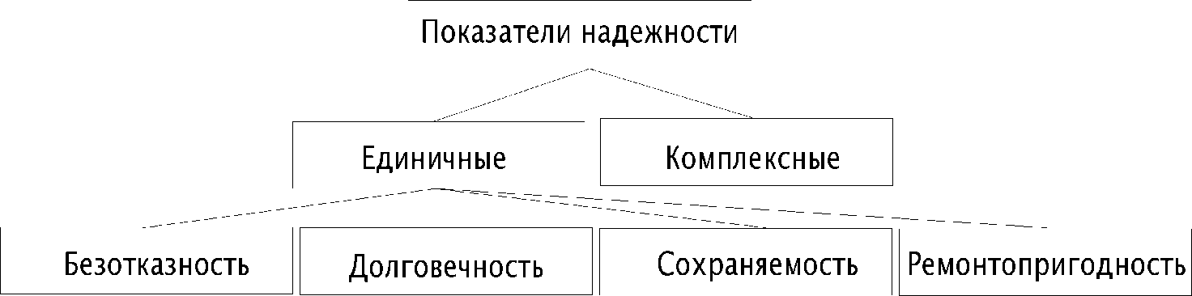
Перечень показателей надежности определяется стандартом ГОСТ 27.002-89. Этот стандарт оговаривает как единичные показатели надежности, каждый из которых характеризует отдельную сторону надежности (безотказность, долговечность, сохраняемость или ремонтопригодность), так и комплексные показатели надежности (рис. 8). Комплексные показатели характеризуют одновременно несколько свойств надежности.

Рис. 8
Показатели надежности делятся на нормируемые и оценочные. Значения нормируемых показателей регламентируется нормативно-технической и (или) конструкторской (проектной) документацией. Оценочные значения показателей являются фактическими и их получают в результате испытаний или эксплуатации объекта.
Для некоторого объекта показатели надежности могут быть получены:
- расчетным путем;
- экспериментальным путем;
- путем экстраполирования известных показателей на другую продолжительность эксплуатации, или другие условия эксплуатации.
Перечень стандартных показателей надежности приведен в таблице 1.

Таблица 1
Номенклатура показателей надежности
Свойство  надежности | Наименование показателя | Обознач.
Единичные показатели
Безотказность | Вероятность безотказной работы | P(t)
 | Интенсивность отказов | λ(t)
 | Средняя наработка на отказ | T_{o}
 | Средняя наработка до отказа | T_{cp}
 | Средняя наработка между отказами | T
Долговечность | Средний ресурс | T_{p}
 | Гамма-процентный ресурс | T_{рγ}
 | Назначенный ресурс | T_{р.н}
 | Установленный ресурс | T_{р.у}
 | Средний срок службы | T_{сл}
 | Гамма-процентный срок службы | T_{слγ}
 | Назначенный срок службы | T_{сл.н}
 | Установленный срок службы | T_{сл.у}
Сохраняемость | Средний срок сохраняемости | T_{c}
 | Гамма-процентный срок сохраняемости | T_{cγ}
 | Назначенный срок хранения | T_{с.н}
 | Установленный срок сохраняемости | T_{с.у}
Ремонтопригодность | Среднее время восстановления | T_{в}
 | Вероятность восстановления | P_{в}(t)
Комплексные показатели
Комбинация | Коэффициент готовности | K_{г}
свойств | Коэффициент технического использования | K_{т.и}
 | Коэффициент оперативной готовности | K_{о.г}

При определении показателей надежности используются следующие понятия:
Наработка – продолжительность или объем работы объекта.
Ресурс – суммарная наработка объекта от начала его эксплуатации или ее возобновления после ремонта до прихода в предельное состояние.
Срок службы – календарная продолжительность эксплуатации объекта или ее возобновления после ремонта от начала его применения до наступления предельного состояния.
Срок сохраняемости – календарная продолжительность хранения и (или) транспортирования объекта в заданных условиях, в течение и после которых сохраняются исправность, а также значения показателей безотказности, долговечности и ремонтопригодности в пределах, установленных нормативно-технической документацией на данный объект.
Время восстановления – характеризует календарную продолжительность операций по восстановлению работоспособного состояния объекта или продолжительность операций по техническому обслуживанию.
2.4. Определение показателей надежности
1. Показатели безотказности
1.1. Вероятность безотказной работы – вероятность того, что в пределах заданной наработки t отказ не возникнет.
,
где N_{р} – число работоспособных объектов на момент t;
N – общее число наблюдаемых объектов;
n(t) – число объектов, отказавших на момент t от начала испытаний или эксплуатации.
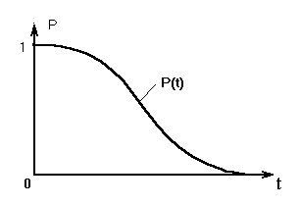
Вероятность безотказной работы уменьшается с увеличением времени работы или наработки объекта. Зависимость вероятности безотказной работы от времени характеризуется кривой убыли ресурса объекта, пример которой приведен на рисунке 9.
Рис. 9
В начальный момент времени для работоспособного объекта вероятность его безотказной работы равна единице (100 %). По мере работы объекта эта вероятность снижается и стремится к нулю.
Вероятность отказа характеризуется вероятностью возникновения отказа на момент времени t :
,
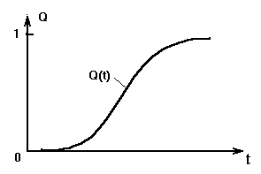
где n(t) – число объектов, отказавших на момент t от начала испытаний или эксплуатации;
Рис. 10
N – общее число наблюдаемых объектов.
Вероятность возникновения отказа объекта возрастает с увеличением срока эксплуатации или наработки.
Пример зависимости вероятности возникновения отказа от времени показан на рисунке 10. Для работоспособного объекта в начальный момент времени вероятность отказа близка к нулю. Для того, чтобы отказ проявился, объекту необходимо начать работать, при этом вероятность отказа увеличивается с увеличением времени и стремится к единице.
Вероятность отказа может быть также охарактеризована плотностью вероятности отказа
или ,
где – число отказов за промежуток времени Δt;
N – общее число наблюдаемых объектов.

Пример 1. После 500 часов наработки из 56 агрегатов, поставленных на эксплуатацию, в работоспособном состоянии оказалось 43 агрегата. Определить вероятность безотказной работы агрегата в течение 500 час.
Решение:
Используем формулу для определения вероятности безотказной работы объекта
.
Вероятность безотказной работы агрегата в течение 500 часов составляет 76,8 %.

Пример 2. Для предыдущего примера определить вероятность отказа агрегат за 500 часов работы.
Решение:
Используем формулу для вероятности отказа
или
.
Таким образом, вероятность отказа агрегата за 500 часов составляет 23,2 %.

При определении вероятности безотказной работы и вероятности отказов широко используются две основных теоремы для определения вероятности случайного события.
1. Вероятность появления одного из двух несовместных событий равна сумме вероятности этих событий:
,
где A, B – несовместные события.
2. Вероятность совместного появления нескольких независимых событий равна произведению вероятностей этих событий:
.
Первая теорема используется для нахождения вероятности отказа при возможности у объекта нескольких видов несовместных отказов. С использованием второй теоремы определяют вероятность безотказной работы объекта, состоящего из многих элементов, вероятность безотказной работы которых известна.

Пример 3. Система состоит их 4-х агрегатов. Надежность каждого агрегата в течение времени t характеризуется вероятностью безотказной работы 90 %. Найти вероятность безотказной работы системы в течение времени t при условии независимости отказов агрегатов.
Решение:
Используем теорему вероятности совместного появления работоспособного состояния всех агрегатов:
.
Следовательно, вероятность безотказной работы системы в течение времени t равна 65,6 %.

Пример 4. В составе агрегата имеются 5 узлов. Вероятность отказа каждого узла в течение времени t составляет 5 %. Отказы узлов несовместны. Определить вероятность отказа агрегата.

Решение:
Используем теорему для вероятности хотя бы одного из нескольких несовместных событий:
.
Таким образом, вероятность отказа агрегата в течение времени t составляет 25 %.

2. Интенсивность отказов – характеризует скорость возникновения отказов объекта в различные моменты времени его работы:
,
где Δn(t) – число отказов за промежуток времени Δt;
N_{р} – число работоспособных объектов на момент t.
Интенсивность отказов может быть найдена теоретически
,
где f(t) – функция плотности вероятности наработки до отказа;
P(t) – вероятность безотказной работы,
.
Плотность распределения f(t) наработки до отказа может быть также определена по вероятности отказа
или .
Вероятность безотказной работы связана с интенсивностью отказов одним из основных уравнений теории надежности:
.
В описанных способах оценки безотказности до первого отказа отказы не различаются по тяжести их последствий. В большинстве случаев при разработке объекта необходимо установить критерий отказа изделия по экономическим соображением, исчерпанию ресурса или другим характеристикам.
Критерием отказа называют признак или совокупность признаков неработоспособного состояния объекта, установленных в нормативно-технической или конструкторской документации.

3. Средняя наработка на отказ – это отношение наработки восстанавливаемого объекта к математическому ожиданию числа его отказов в течение этой наработки:
,
где N – общее число объектов, поставленных на испытания или в эксплуатацию;
t _{i} – наработка i-того объекта;
m _{i} – число отказов i-того объекта за весь наблюдаемый период.
Средняя наработка на отказ используется для характеристики восстанавливаемых объектов.

4. Средняя наработка до отказа – математическое ожидание наработки объекта до первого отказа
или ,
где N_{pi} – число работоспособных объектов на интервале наработки t_{i}–t_{i+1} ;
N – общее число наблюдаемых объектов;
Δt = t_{i+1}–t_{i} – интервал времени;
k – число рассматриваемых интервалов наработки.
Среднюю наработку до отказа можно также определить иначе
,
где t_{i} – наработка до отказа i-того объекта;
n – число объектов.
Показатель Т_{ср} используется для характеристики надежности невосстанавливаемых объектов.

5. Средняя наработка между отказами – математическое ожидание наработки объекта от окончания восстановления его работоспособного состояния после отказа до возникновения следующего отказа.
Вычисляется как отношение суммарной наработки объекта между отказами за рассматриваемый период к числу отказов за тот же период:
.
Показатели безотказности определяют на разных стадиях работы объекта с целью его совершенствования и с целью контроля нормируемых значений при эксплуатации.

2. Показатели долговечности
1. Средний ресурс – математическое ожидание ресурса
,
где Т_{pi} – ресурс i-того объекта;
N – число объектов.
2. Гамма-процентный ресурс представляет собой наработку, в течении которой объект не достигает предельного состояния с заданной вероятностью (выражен в процентах (рис. 11)).
Для расчета показателя используется формула вероятности
,
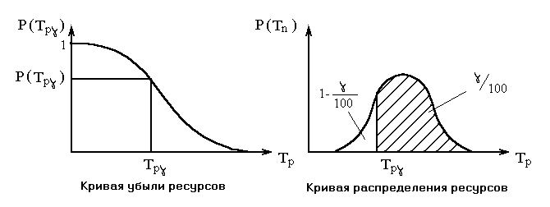
где Т_{pγ} – наработка до предельного состояния (ресурс).
Рис. 11
Гамма-процентный ресурс является основным расчетным показателем для подшипников и других элементов.
Существенное достоинство этого показателя – возможность его определения до завершения испытания всех образцов. В большинстве случаев используют 90 %-ный ресурс.
3. Назначенный ресурс – суммарная наработка T_{pн}, при достижении которой применение объекта по назначению должно быть прекращено независимо от его технического состояния.
4. Установленный ресурс – технически обоснованная или заданная величина ресурса Т_{ру}, обеспечиваемая конструкцией, технологией и эксплуатацией, в пределах которой объект не должен достигать предельного состояния.
5. Средний срок службы – математическое ожидание срока службы.
,
где Т_{слi} – срок службы i-того объекта.
6. Гамма-процентный срок службы – календарная продолжительность эксплуатации в течение которой объект не достигает предельного состояния с вероятностью γ, выраженной в процентах:
.
7. Назначенный срок службы – суммарная календарная продолжительность эксплуатации Т_{сл.н}, при достижении которой применение объекта по назначению должно быть прекращено, независимо от его технического состояния.
8. Установленный срок службы – технико-экономически обоснованный или заданный срок службы Т_{сл.у}, обеспечиваемый конструкцией, технологией и эксплуатацией, в пределах которого объект не должен достигать предельного состояния.

3. Показатели сохраняемости
1. Средний срок сохраняемости – математическое ожидание срока сохраняемости объекта:
,
где Т_{сi} – срок сохраняемости i-того объекта.
2. Гамма-процентный срок сохраняемости – календарная продолжительность хранения и (или) транспортирования объекта, в течении и после которой показатели безотказности, долговечности и ремонтопригодности объекта не выйдут за установленные пределы с вероятностью γ, выраженной в процентах.
, – выражение для расчета показателя Т_{с γ}.
3. Назначенный срок хранения – календарная продолжительность Т_{с.н.} хранения в заданных условиях, по истечении которой применение объекта по назначению не допускается, независимо от его состояния.
4. Установленный срок сохраняемости – технико-экономически обоснованный (или заданный) срок хранения Т_{с.у.}, обеспечиваемый конструкцией и эксплуатацией в пределах которого показатели безотказности, долговечности, ремонтопригодности объекта сохраняются теми же, какими они были у объекта до начала его хранения и (или) транспортирования.
4. Показатели ремонтопригодности
1. Среднее время восстановления – математическое ожидание времени восстановления объекта
,
где Т_{вк} – время восстановления k-того отказа объекта;
m – число отказов за заданный срок испытаний или эксплуатации.
2. Вероятность восстановления работоспособного состояния – вероятность того, что объект будет восстановлен в заданное время t_{в}. Для большинства объектов машиностроения вероятность восстановления подчиняется экспоненциальному закону распределения
,
где λ – интенсивность отказов (принимается постоянной).
5. Комплексные показатели
1. Коэффициент готовности К_{г} – вероятность того, что объект окажется работоспособным в произвольный момент времени, кроме планируемых периодов, в течение которых применение объекта по назначению не предусматривается. Необходимо указывать интервал эксплуатации объекта, на котором следует оценивать коэффициент готовности К_{г}:
,
где t_{i} – суммарная наработка i-того объекта в заданном интервале эксплуатации;
τ_{i} – суммарное время восстановления i-того объекта за тот же период эксплуатации;
N – число наблюдаемых объектов в заданном интервале эксплуатации.
Если на заданном интервале эксплуатации определены среднее значение наработки на отказ Т_{о} и среднее время восстановления объекта после отказа Т_{в}, то
.
2. Коэффициент технического использования – отношение математического ожидания наработки объекта за некоторый период эксплуатации к сумме математических ожиданий наработки, продолжительности технического обслуживания, плановых ремонтов и неплановых восстановлений за тот же период эксплуатации
.
3. Коэффициент оперативной готовности – вероятность того, что объект окажется работоспособным в произвольный момент времени, кроме планируемых периодов, в течение которых применение объекта по назначению не предусмотрено, и, начиная с этого момента, объект будет работать безотказно в течении заданного интервала времени:
,
где Р (t₀; t₁) – вероятность безотказной работы объекта в интервале (t₀; t₁);
t₀ – момент времени, с которого возникает необходимость применения объекта по назначению;
t₁ – момент времени, когда применение объекта по назначению прекращается.
Коэффициент К_{г} определяют для периода ожидания работы, предшествующего моменту t₀.
НАЗНАЧЕНИЕ ПОКАЗАТЕЛЕЙ НАДЕЖНОСТИ
СЛОЖНЫХ СИСТЕМ
1. Для характеристики надежности сложной системы используется комплекс показателей. Перечень используемых показателей должен быть достаточно полным и целесообразным. Нет необходимости использовать весь перечень показателей.
2. Целесообразно выделять показатели надежности главные и вспомогательные. Для сложных систем к главным показателям надежности относят комплексные показатели.
3. Количественные значения показателей надежности задаются исходя из противоречивых требований обеспечения наивысшей надежности и требований производства.
4. Показатель надежности каждый раз должен быть четко сформулирован на понятном для пользователя языке.
Повышение надежности
Повышение надежности объектов достигается за счет конструкторско- технологических и эксплуатационных факторов. Основными конструкторско-технологическими факторами повышения надежности являются:
- применение в конструкции более надежных компонентов,
- оптимизация схем соединений компонентов с точки зрения повышения схемной надежности,
- использование резервирования наиболее ответственных или наименее надежных компонентов,
- строгое соблюдение технологии изготовления, сборки и ремонтов.
Повышение надежности технических объектов на стадии эксплуатации достигается за счет:
Соблюдения условий и режимов эксплуатации, хранения, транспортирования и ремонта объектов,
- раннего обнаружения и устранения неисправностей,
- устранение причин возникновения отказов в процессе эксплуатации,
- снижение вредных последствий отказов,
- использования автоматизированных систем диагностики, обеспечивающих непрерывный мониторинг объектов.
Резервирование
Резервированием называется метод повышения надежности объекта введением избыточности, т.е. введением дополнительных средств сверх минимально необходимых для выполнения объектом заданных функций.
Резервными средствами могут быть:
- резервные элементы, включаемые в структуру объекта;
- резервные возможности при выполнении элементом системы ряда функций;
- резерв времени для выполнения функции;
- резерв информации для восстановления информации в случае ее искажения.
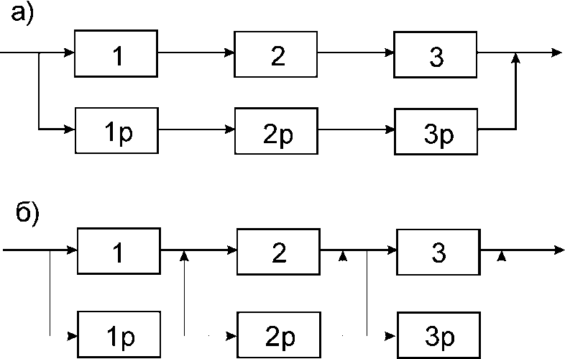
Структурное резервирование является наиболее распространенным методом. Для элементов с недостаточной надежностью вводятся резервные элементы, переключение на которые происходит автоматически при отказе основного элемента. Резервный элемент может быть включен постоянно и выполнять функцию одновременно с основным элементом, а может подключаться только при отказе основного элемента.
б)
Рис. 12
Различают разные способы резервирования. При общем резервировании резервируется объект в целом (рис. 12,а). При раздельном резервировании резервируются элементы объекта по отдельности (рис. 12,б).
При общем резервировании используется резервный объект, который при отказе основного объекта продолжает выполнять требуемые функции. В большинстве случаев выгоднее резервировать не весь объект, а только его наименее надежные компоненты. Тогда используют раздельное резервирование.
Постоянное резервирование – резервные элементы постоянно включены. Динамическое резервирование – резервирование с переключением структуры с целью обхода отказавшего элемента.
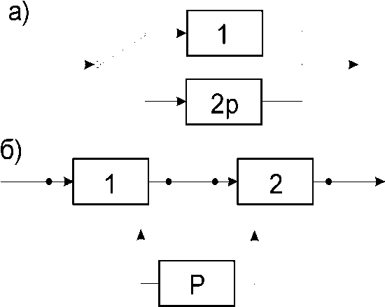
Резервирование замещением – резервный элемент включается вместо основного при его отказе (рис. 13,а). Скользящее резервирование – группа основных элементов резервируется одним или несколькими резервными элементами, каждый из которых может заменить любой отказавший основной элемент (рис. 13,б).
б)
Рис. 13
а)
Скользящее резервирование выгодно тем, что, используя ограниченное число резервных компонентов, можно устранить значительное число отказов. Однако этот вид резервирования применим только в том случае, когда объект состоит из однотипных компонентов.
Расчет показателей надежности с помощью методов
теории вероятности
При анализе и расчете показателей надежности математическим методом необходимо знать функцию распределения и функцию плотности распределения вероятности оцениваемого параметра. На практике используются типовые законы распределения случайной величины, к которым весьма близки реальные распределения показателей надежности во времени.
Нормальное распределение. Является основным в математической статистике. Оно образуется, когда на случайную величину действует большое количество факторов. В теории надежности нормальным распределением описывают наработки на отказ объектов вследствие их износа и старения.
Нормальный закон распределения характеризуется двумя статистическими параметрами: математическим ожиданием µ и стандартным отклонением σ. Для оценки математического ожидания можно использовать среднее арифметическое значение случайной величины. Статистические параметры нормального распределения
,
где – среднее арифметическое значение параметра (временной параметр);
t_{i} – выборочные значения случайной величины.
,
где σ – стандартное отклонение случайной величины;
D(t) – дисперсия случайной величины.
Характер нормального распределения определяется функциями распределения и вероятности плотности случайной величины. Функция распределения случайной величины при нормальном законе распределения (рассматриваем временной параметр, поскольку показатели надежности являются временными характеристиками)
,
плотность вероятности нормального закона распределения
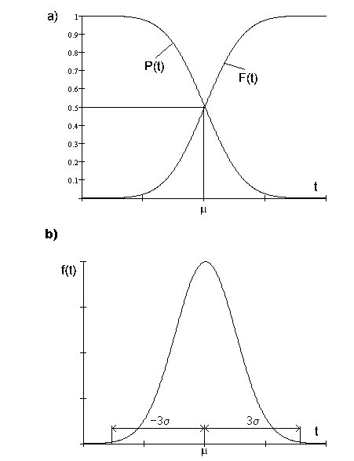
.
С помощью нормального распределения можно описать вероятность отказа объекта вследствие его старения или износа Q (t) = F(t) в зависимости от наработки объекта t. Вероятность безотказной работы в этом случае
.
а)
Зависимость P(t) называют также кривой (функцией) убыли ресурсов.
На рисунке 14,a показаны графики функции нормального распределения и соответствующей ей кривой убыли ресурсов. Математическому ожиданию μ соответствует уровень вероятности 0,5.
Общий вид графика плотности вероятности при нормальном распределении показан на рисунке 14,б. В границах ± 3σ относительно среднего значения укладывается 99,73 % значений случайной величины. Эти границы часто используются для оценки пределов изменения значений случайной величины при нормальном ее распределении.
б)
Рис. 14
Для выполнения расчетов с использованием нормального распределения применяют нормированное нормальное распределение (табулированную функцию Лапласа для вероятности попадания нормированной нормальной величины Х в интервал (0, x):
,
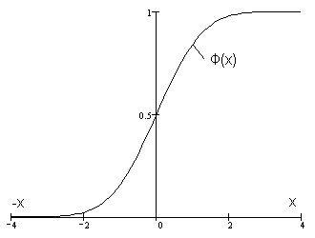
где – квантиль нормированного нормального распределения.
Рис. 15
На рисунке 15 показан график нормированного нормального распределения. В таблицах приводятся значения Ф(х) для положительных квантили х. Для отрицательных значений квантили вероятность равна
.
Нормированное нормальное распределение удобно использовать при расчетах как вероятности случайной величины, так и для расчета значения случайной величины по ее вероятности.
Для вычисления вероятности попадания случайной величины t в интервал t₁ ÷ t₂ c использованием функции Лапласа необходимо найти
.
Если необходимо решить обратную задачу: определить наработку, соответствующую заданной вероятности безотказной работы, то используют квантили нормального распределения
,
где x – квантиль нормированного нормального распределения, которая зависит от требуемой вероятности и приводится в таблицах.
Нормальному распределению подчиняется наработка на отказ многих восстанавливаемых и невосстанавливаемых объектов.

Пример 1. Наработка объекта до отказа имеет нормальное распределение с математическим ожиданием μ = 1000 часов и стандартным отклонением
σ = 200 часов. Определить вероятность безотказной работы объекта в течение 400 часов.
Решение:
Вероятность безотказной работы может быть вычислена через функцию распределения
.
Для расчета используем табулированное нормированное нормальное распределение Ф(х). Определим квантиль распределения
,
Для отрицательного значения квантили . Вероятность безотказной работы равна
.
Вычисляем значение вероятности, используя табулированную функцию Ф(х):
.
Вероятность безотказной работы объекта в течение 400 часов составляет 99,865 %.

Пример 2. Определить вероятность безотказной работы подшипника качения в течение 1500 часов, если его ресурс по износу подчиняется нормальному закону распределения с математическим ожиданием 3500 часов и стандартным отклонением 1000 часов.
Решение:
Вычисляем квантиль нормированного нормального распределения
.
Вероятность безотказной работы
.
Вероятность безотказной работы подшипника в течение 1500 час составляет 97,72 %.

Пример 3. Наработка объекта до отказа подчиняется нормальному закону распределения с параметрами µ = 1000 часов и σ = 200 часов. Определить гамма-процентный ресурс объекта при вероятности 90 %.
Решение:
Определим вероятность отказа По таблице нормированного нормального распределения находим квантиль, соответствующую вероятности 0,1: х = –1,281. Используем выражение для значения случайной величины
,
следовательно, 90 % ресурс изделия равен часа.
Экспоненциальное распределение. Этот закон описывает надежность работы изделия в период его нормальной эксплуатации, когда постепенные отказы вследствие износа и старения еще не проявляются и надежность характеризуется внезапными отказами. Эти отказы вызываются неблагоприятным сочетанием различных факторов и имеют постоянную интенсивность λ. Экспоненциальное распределение часто называют основным законом надежности. Экспоненциальное распределение наиболее применимо для оценки безотказности объектов в период после приработки и до проявления постепенных отказов. Этот закон используется также при решении задач об обслуживании сложных систем.
Экспоненциальное распределение имеет только один параметр λ и является частным случаем распределения Вейбулла и гамма - распределения. Функция распределения случайной величины при экспоненциальном законе распределения
,
плотность вероятности экспоненциального распределения
,
Функция распределения описывает вероятность возникновения отказов объекта. Вероятность безотказной работы может быть определена как
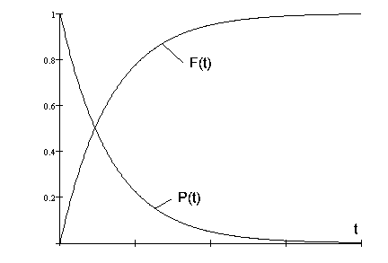
,
Рис. 16
где λ – интенсивность отказов. При можно принять .
Экспоненциальное распределение иллюстрируется графиками функции распределения F(t) и вероятности безотказной работы P(t), показанными на рисунке 16. Это распределение справедливо для положительных значений случайной величины.
Графики плотности вероятности случайной величины при экспоненциальном распределении приведены на рисунке 17. График 1 построен для параметра λ = 0,0015, а график 2 – для λ = 0,001. Начальное значение на графике равно λ.
Математическое ожидание и среднее квадратическое отклонение для экспоненциального закона равны между собой:
, .
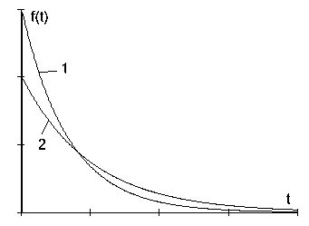
Равенство является существенным признаком для отнесения экспериментального распределения к теоретическому экспоненциальному распределению.
Рис. 17

Рассмотрим примеры использования закона экспоненциального распределения для расчетов надежности.

Пример 1. Наработка на отказ сложной технической системы подчиняется экспоненциальному закону распределения с параметром λ = 15 ⋅ 10⁻⁵ час⁻¹. Определить вероятность безотказной работы системы в течение 100 часов и найти среднее значение наработки на отказ.
Решение:
Определим вероятность безотказной работы при наработке T через функцию распределения экспоненциального закона
.
После подстановки конкретных значений получим
.
Следовательно, вероятность наработки 100 часов составляет 98,5 %. Среднее значение наработки может быть определено через параметр распределения λ
час.

Пример 2. Интенсивность отказов электрического элемента равна λ=10⁻⁶ 1/час. Отказы подчиняются экспоненциальному закону распределения случайной величины. Найти вероятность безотказной работы элемента в течение 10000 часов.
Решение:
Используем формулу для вероятности безотказной работы при экспоненциальном распределении
,
следовательно, вероятность безотказной работы элемента P(10000) = 99 %.

Распределение Вейбулла. Вейбулл описал с его помощью разброс усталостной прочности стали, предела ее упругости, размер частиц копоти и др. Это распределение применяют также при описании надежности сложных технических систем.
Распределение Вейбулла является двухпараметрическим универсальным законом, так как при изменении параметров оно в пределе может описывать нормальное распределение, логарифмически нормальное распределение, экспоненциальное распределение и др. Распределение Вейбулла характеризуется параметром масштаба λ и параметром формы α.
Функция распределения для закона Вейбулла имеет вид
,
функция надежности
,
где α – параметр формы кривой распределения;
λ – параметр масштаба.
Плотность вероятности распределения Вейбулла выражается зависимостью
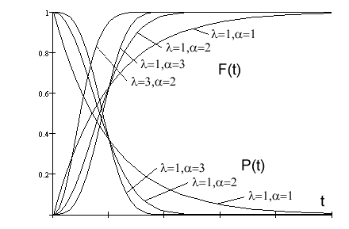
.
Рис. 18
Если для закона Вейбулла принят α = 1, то получим экспоненциальное распределение, которое является частным случаем распределения Вейбулла.
Графики функций распределения F(t) и вероятности безотказной работы P(t) показаны на рисунке 18. При увеличении параметра формы α кривая приближается к нормальному распределению.
Графики плотности вероятности распределения Вейбулла приведены на рисунке 19. Влияние параметра формы на вид кривой в этом случае выражены еще резче. При увеличении параметра форма кривой от экспоненциальной зависимости стремится к характерной для нормального распределения колоколообразной кривой.
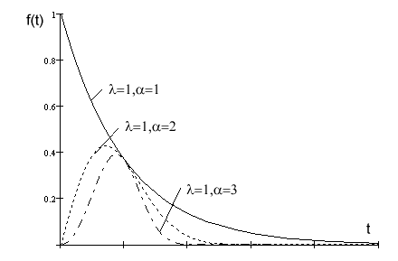
Выбором параметров масштаба λ и формы α можно в широких пределах изменять форму кривой, что позволяет использовать закон Вейбулла для самых разных случаев математического описания надежности многих объектов.
Рис. 19

Статистические параметры распределения Вейбулла вычисляются через параметры α и λ. Математическое ожидание для закона Вейбулла
,
стандартное отклонение
,
где – гамма функция параметра α. Для непрерывной величины гамма-функция
.
Для вычисления значения гамма-функции Г(n + α), где n – целое число;
α – дробное число при 2 ≤ n ≤ 6 можно использовать более простую формулу:
.
При n > 6 значения Г(n+α) можно находить по формуле

Г(n+1) = n!
Рассмотрим пример использования распределения Вейбулла для расчета надежности.
Пример 1. Определить вероятность безотказной работы генератора в течение 1000 час., если его наработка на отказ описывается распределением Вейбулла с параметрами α = 2 и λ = 6,667 ⋅ 10⁻⁷.
Решение:
Вероятность безотказной работы равна
.
Следовательно, вероятность безотказной работы генератора в течение 1000 час. составляет 51,3 %.

Пример 2. Случайная наработка изделия до отказа распределена по закону Вейбулла с параметрами , . Найти вероятность безотказной работы изделия при заданной наработке час.
Решение:
Используем формулу для расчета вероятности безотказной работы при распределении Вейбулла
.
Следовательно, вероятность безотказной работы в течение 300 час составляет 91,39 %.

Пример 3. Для предыдущего примера найти наработку до отказа при вероятности безотказной работы 99 %.
Решение:
Используем уравнение вероятности безотказной работы
откуда ,
следовательно,
час.

Механизация ремонтных работ
Для механизации ремонтных работ применяют следующие приспособления:
1) передвижные механизмы для погрузочно-разгрузочных работ.
2) универсальные стенды с быстродействующими пневматическими зажимами для ремонта трубопроводной арматуры.
3) универсальный гидропресс для опрессовки арматуры.
4) стенды для испытания пружин предохранительных клапанов на статическое сжатие.
5) притирочные стенды для притирки уплотнительных поверхностей арматуры (трубопроводной).
6) стенды для разборки-сборки поршневой группы компрессорного оборудования.
7) стенды для разборки роторов ц/б насосов.
8) гидропресс для запрессовки-выпрессовки втулок.
9) стенд для испытания прятомоточных клапанов.
10) манипуляторы-вращатели для наплавки цилиндрических деталей.
11) универсальные штампы для изготовления клапанных пластин.
12) пневматические и гидравлические гайковерты.
13) гидравлические приспособления для разжима фланцевых соединений трубопроводов.
14) передвижные установки для термообработки сварных швов.
15) пресс с набором матриц и пуансонов для изготовления прокладок.
Универсальные инструменты и механизмы
Механизмы
1. Мостовые краны с ручным приводом подъема и передвижения - снятие и установка тяжелых деталей.
2. Электрические мостовые краны.
3. При ремонтных работах на открытых площадках применяют автокраны, авто - и электропогрузчики.
4. Для группы колонных аппаратов целесообразно иметь башенный кран.
5. В ремонтной технике широко применяют тали. Их подвешивают к устойчивым и проверенным на надежность балкам или переносным треногам.
6. Пневмоподъемники - для подъема относительно легких деталей (масса до 2 тонн).
7. Все грузоподъемные механизмы должны быть снабжены надежными устройствами безопасности - тормозами, ограничителями грузоподъемности, высоты подъема, перемещения. В случае применения для подъема блоков и полиспастов надежность останова должна быть обеспечена тормозом тягового устройства (лебедки).
8. При ремонтных работах применяют различные лебедки. Ручные однобарабанные лебедки - для точных установочных работ.
9. Электрические реверсивные лебедки.
10. Канаты и тропы, применяемые при ремонтах, необходимо проверять на исправность в установленном порядке также, как предназначенные для производства монтажных работ.
Инструменты
1. Слесарные тиски - для закрепления ремонтируемых деталей. Отличают тиски 4-х исполнений: поворотные без укороченного и с укороченным холостым ходом, неповоротные без укороченного и с укороченным холостым ходом.
2. Напильники, которыми производятся основные опиловочные работы (плоские тупоносые и остроносые, трехгранные, ромбические, ножовочные, круглые).
3. Для тонких опиловочных работ применяют надфили.
4. Грубую пригонку деталей, обработку сварных швов можно производить с помощью ручных шлифовальных машин и абразивного инструмента - шлифовального круга.
5. Тонкие доводочные работы, требуемые для пригонки плоских и цилиндрических поверхностей, производят шабрением - соскабливанием микроскопических тонких стружек. Для этого используют ручные плоские и трехгранные шаберы и контрольные плиты или эталоны.
6. Для притирочных работ, предназначенных для достижения высокого класса по шероховатости, притираемую поверхность обрабатывают абразивными зернами, которые вместе со смазывающими жидкостями входят в состав притирочных паст. В качестве абразива используют порошки оксида хрома, железа и алюминия. Промышленность выпускает гостовые притирочные пасты (пасту ГОУ или алмазные пасты).
Практикуют 2 способа притирки: взаимной притиркой (взаимным движением поверхностей сопрягаемых деталей) и с помощью спец. притира, изготовляемого из мягкого перлитного чугуна.
7. Сверленые отверстия следует производить, как правило, на сверлильных станках. Если это невозможно, то используют ручную дрель или пневмодрель.
Сверлильные машины используют также для ченкования и развертывания уже просверленных отверстий.
8. Листовой металл режут вырубными и прорезными ножницами с ручным или механизированным приводами. Для этой же цели можно применять дисковые ножницы, ручную пилу.
9. В экипировку ремонтных бригад входят также молотки, зубила, разметочный инструмент, струбницы, хомуты, щетки для зачистки металлических поверхностей, а также контрольно-измерительные инструменты и др. специальные инструменты, применяемые для ремонта определенного вида оборудования.
Техническая документация монтажных работ
I. Первичная документация (оформляется до начала монтажных работ).
В зависимости от стоимости типовых проектов, сложности первичная документация разрабатывается в одну или две стадии.
При одностадийном - выдается технический проект; при двухстадийном - технический проект и чертежи.
В зависимости от объема и сложности первичную документацию разрабатывают проектные организации или проектное бюро завода.
Разработку рабочих чертежей начинают после утверждения проекта.
Проект состоит из пояснительной записки, чертежей (планы монтажной площадки, планы расположения аппаратов и т. д.).
II. Исполнительная документация (оформляется в период проведения монтажных работ).
В исполнительную документацию входят:
1) акты приема фундамента;
2) акты на скрытые работы (прокладка кабеля, бетонирование опорных частей конструктивных элементов после закрепления, очистка внутренних и наружных поверхностей от антикоррозионных покрытий, подготовка траншей для трубопроводов);
3) протоколы, подтверждающие замену материала, предусмотренного проектом;
4) протоколы лабораторных испытаний материалов и сварных швов;
5) акты на испытание оборудования и трубопроводов.
III. Документация сдачи оборудования в эксплуатацию.
1. Испытание
1.1. Аппараты опрессовывают (гидро - и пневмоиспытания).
1.2. Машины и механизмы на холостом ходу, затем под нагрузкой. Режим испытания - давление, температура, время, нагрузка. Способы выявления дефектов и их устранения для каждого оборудования показывают в паспортах, рабочих чертежах, технологических картах. Выявленные неполадки устраняют и готовят к контрольным испытаниям.
2. Контрольные испытания проводятся в присутствии заказчика, составляется акт о готовности оборудования к комплексному опробованию.
3. Комплексное оборудование проводит заказчик. Неполадки, замеченные при опробовании, исправляют подрядчики до вывода на нормальный эксплуатационный режим.
Оборудование, подведомственное Ростехнадзору, разрешается вводить после регистрации органа РТН.

Способы проведения монтажа
В зависимости:
1) от габаритов, массы и конструкции;
2) от площадки, на которой производится монтаж (маневренность);
3) от пространственного положения оборудования и геометрических отметок его расположения
4) от оснащенности монтажной площадки.
Различают следующие способы монтажа:
1) индустриальный - полностью готовое оборудование устанавливают на фундамент.
2) монтаж крупными блоками. Укрупненные блоки собирают на фундаменте методом наращивания или подращивания.
3) монтаж по месту - оборудование собирают из отдельных узлов и деталей непосредственно на месте установки.

Подготовка монтажной площадки
План подготовки монтажной площадки, составленный проектной организацией, представляет собой часть проекта проведения монтажных работ. Согласно этому плану монтируют установку со всеми машинами и аппаратами, трубопроводами, надземными и подземными коммуникациями, а также прокладывают постоянные и временные дороги, пути подвода крупногабаритного оборудования, строят временные здания и сооружения, складские помещения, конторы и др., оборудуют площадки для сборки крупного оборудования и металлоконструкций.
Монтажная площадка должна быть обеспеченна электроэнергией, водой, сжатым воздухом, а иногда и паром, для чего в случае необходимости прокладывают временные линии электроснабжения. Размеры площадки должны быть такими, чтобы на ней можно было разместить все одновременно монтируемые аппараты и машины, а также необходимые для монтажа механизмы и приспособления.
Укрупненную сборку оборудования и трубопроводов, а также сварочные работы обычно выполняют на площадках, размещаемых за пределами территории, на которой монтируется установка.
Крупные аппараты, перемещение которых в собранном виде затруднительно, собирают и подготавливают к подъему на фундамент непосредственно у места установки.
Требования к фундаментам и строительным конструкциям, принимаемым под монтаж оборудования
Перед началом монтажа монтажная организация принимает у строительной организации фундаменты и другие строительные конструкции, предназначенные для установки на них оборудования или металлоконструкции.
Акт «сдачи-приемки» оформляется по установленной форме и подписывается представителями заказчика, строительной и монтажной организацией. В формуляре, прилагаемом к акту, должны быть указаны: проектные и фактические размеры фундаментов и их высотной отметки; фактическое пространственное расположение анкерных болтов и колодцев под них; расположение закладных элементов; реперов и металлических пластинок, на которых зафиксированы главные оси; высотные отметки фундамента, а также некоторые другие данные в зависимости от конструкции сооружения.
Устанавливать оборудование на фундамент можно только после окончания срока выдержки бетона в течение времени, определяемого техническими условиями.
Колодцы для анкерных болтов, а также вся открытая поверхность фундамента должна быть очищена от строительного мусора и наслоений.
Чрезвычайно важно соблюдать установленные допуски на изготовление фундаментов, должны быть строго выдержаны не только точная разбивка главных осей, но и все высотные отметки. Соответствие высотных отметок проверяют нивелиром.
Особое внимание следует обращать на состояние фундаментных болтов, в первую очередь на их нарезную часть, которая должна быть тщательно очищена и смазана для защиты от коррозии. Каждый болт крепят двумя гайками.
При занижении высотных отметок поверхности фундамента до 30 мм под опорную поверхность оборудования укладывают стальные подкладки (поверхности фундамента, на которую устанавливается оборудование).

Поставка оборудования
По размерам оборудование делится:
1. Габаритные - оборудование, которое не выходит за пределы габаритов подвижного ж/д состава (масса 240 тонн, длина 35м, ширина (d) 450мм).
2. Негабаритные, которые делятся на следующие категории:
2.1. Оборудование, которое можно перевозить по ж/д при соблюдении определенных ограничений.
2.2. Оборудование, которое можно перевозить по шоссейным и водным путям.
2.3. Оборудование, которое поставляется крупными блоками.
Оборудование до монтажной площадки, до места выгрузки доставляют трейлерами на санях, на салазках, стальных листах, на катках и перекатыванием. Также можно при небольших габаритах и весе перевозить кранами и трубоукладчиками.

Хранение оборудования
Условия хранения оборудования должно удовлетворять требованиям завода - изготовителя.
По способу хранения оборудование делится:
1. Оборудование, не требующее защиты от атмосферных осадков и нечувствительной к температурным перепадам - хранится на открытых площадках и эстакадах.
2. Оборудование, требующее защиты от прямого попадания атмосферных осадков и нечувствительной к температурным перепадам - хранят в полуоткрытых складах, т. е. под общим или индивидуальным навесами.
3. Оборудование, требующее защиты от атмосферных осадков и малочувствительной к температурным перепадам, а также мелкие детали - хранят в неутепленных закрытых складах.
4. Приборы, п/ш качения ответственные детали, чувствительные к температурным перепадам и атмосферным осадкам - хранят в утепленных закрытых складах.
Все склады, навесы, эстакады должны быть снабжены ГП механизмами.
Перед хранением оборудование подвергают осмотру, при наличии упаковки производят частичное вскрытие упаковки. Результаты осмотра оформляют актом, упаковку восстанавливают.
не являющихся следствием транспортировки, предъявляют рекламацию по акту заказчик; при необходимости вызывают представителя завода-изготовления для подтверждения акта и принятия мер по укомплектованности.
При хранении необходимо:
1. Исключить возможность механических повреждений.
2. Иметь доступ для осмотра, перемещения и комплексной выдачи в монтаж.
3. Наличие табличек с названием узлов, на открытых площадках высота табличек должна быть выше уровня снежного покрова.
4. Оборудование укладывать на подкладки, чтобы ни одна его часть не касалась
земли.
5. Оборудование нужно располагать так, чтобы на нем не накапливалась и не задерживалась влага при открытом хранении.
6. При укладке оборудования больших габаритов и веса необходимо исключить перекоса и деформации.
7. Надежно закреплять для предотвращения самопроизвольного перемещения и падения.
При длительном хранении:
1. Все законсервированные узлы и детали должны подвергаться контрольному осмотру, вскрытию, ревизии и расконсервации. Срок указывается в технических условиях на поставку, при отсутствии - не реже 1 раза в 9 месяцев.
2. Вскрытие, расконсервация и восстановление смазки производят при температуре выше 0°С, исключая попадание атмосферных осадков, пыли, грязи.
3. Осмотр и вскрытие оформляются актами.
4. Консервацию после осмотра производят по инструкции завода-изготовителя.

Передача оборудования в монтаж производится заказчиком по заявке монтажной организации.
В зависимости от характера оборудования передается следующая документация завода - изготовителя:
1) паспорт
2) сборочные чертежи оборудования
3) комплектовочные ведомости
4) маркировочные схемы на узлы и детали, отправляемые в разборочном виде
5) технические условия или инструкция по сборке оборудования, поступающего в разборочном виде
6) заводские инструкции по монтажу
7) акты заводских ОТК на контрольную сборку, балансировку, обкатку, испытания и приемки оборудования
8) формуляры с указанием фактических заводских допусков.
При приемке производят внешний осмотр без разборки узлов. При этом проверяют:
1) комплектность оборудования по заводским спецификациям отправочной ведомости, соответствии его чертежам и техническим условиям на монтаж
2) отсутствие повреждений и поломок или других видимых дефектов
3) наличие и полноту технической документации завода-изготовителя
При передаче и внешнем осмотре оформляется приемо-сдаточный акт за подписью заказчика и монтажной организации.
В процессе ревизии монтажа и испытания необходимо окончательно проверить его комплектность и качество. При обнаружении дефектов и некомплектности составляется акт и по акту предъявляют рекламацию изготовителю.
Общая схема монтажа оборудования
1. Разметка места монтажа.
2. Возведение фундамента.
3. Приемка фундамента под монтаж.
4. Приемка оборудования в монтаж.
5. Доставка оборудования к месту монтажа.
6. Установка на отметку монтажа (на фундамент на металлоконструкцию на опору).
7. Выверка, регулирование положения в пространстве (вертикальность и горизонтальность).
8. Крепление к фундаменту.
9. Обвязка трубопроводами и монтаж обслуживающих металлоконструкций (лестничные марши и смотровые площадки).
10. Монтаж приборов, подключение к сети, заземление.
11. Испытание машин.
12. Пуско-наладочные работы.
Установка аппарата в проектное положение
При установке колонных аппаратов подъем осуществляют при помощи кранов двумя способами:
1. Методом скольжения.
2. Поворотом вокруг оси шарнира.
Колонные аппараты больших массой и диаметром поднимают в основном двумя кранами, что позволяет легко устанавливать аппараты на фундамент. Перед подъемом аппарат располагают как можно ближе к фундаменту. Краны устанавливают по обе стороны от фундамента вертикально или слегка наклоненно.
К опорной части аппарата прикрепляют один или два оттяжных троса, свободные концы которых наматывают на барабаны лебедок. Регулируя оттяжные тросы, поддерживают необходимую траекторию движения колонны при подъеме, предотвращая ее от раскачивания и вращения.
Для определения участка строповки предварительно находят положение центра тяжести аппарата.
Усилия на элементы такелажных средств удобно определять графически.
Подъем способом поворота вокруг шарнира.
В этом случае колонные аппараты можно поднимать и устанавливать в вертикальном положении на фундамент по нескольким схемам:
1. С помощью 1 или 2 вертикальных кранов, располагаемых по другую от лежащего аппарата сторону фундамента.
2. С помощью качающего крана, которая сначала наклоняется в сторону лежащего аппарата, а затем в сторону фундамента.
3. С помощью крана, устанавливаемого между фундаментом и верхним днищем лежащего аппарата.
Общим для всех схем является то, что опорную часть аппарата устанавливают на поворотный шарнир, надежно прикрепленный к фундаменту.
Размеры шарнира и его расположение на фундамент и опорной части аппарата выбирают таким образом, чтобы после установки аппарата в вертикальное положение вся его опорная поверхность лежала на фундаменте, а оси отверстий на опорном кольце совпадали с осями шахт для фундаментных болтов.
Подъем способом поворота вокруг шарнира на заключительной стадии должен сопровождаться тормозной оттяжкой, обеспечиваемой плавным опусканием опорной части аппарата на фундамент в результате медленного торможения, осуществляется с помощью полиспаста и лебедки.

Выверка и крепление аппарата к фундаменту
Колонные аппараты выверяют на фундаменте особенно тщательно, т. к. даже незначительное их отклонение от строго вертикального положения может привести к заметной потере устойчивости и нарушению нормальной работы внутренних устройств.
Так для тарельчатых ректификационных колонн максимальное допустимое отклонение образующей от вертикали равно 0,1% высоты аппарата, но не более 15мм; для аппаратов, не имеющих внутренних устройств, и для насадочных колонн составляет 0,3%, но не более 35мм (обычно указано в рабочих монтажных чертежах).
Проверка на вертикальность отвесом производится с помощью теодолитов, которые устанавливаются в двух взаимно перпендикулярных плоскостях, проходящих через ось выверяемого аппарата.
Проверка высоты расположения опорной плоскости аппарата производится нивелиром от нанесенной на фундаменте нивелирной отметки.
Аппарату придают нужное положение, подкладывая под его опорную поверхность стальные подкладки, после чего прикрепляют к фундаменту фундаментными болтами.
Зазоры между фундаментом и опорной поверхностью аппарата заполняют цементным раствором.

Мониторинг (диагностика)
Низкая наблюдаемость скрытых процессов деградации технического состояния производственных комплексов, протекающих вследствие износа и неадекватных действий технологического, обслуживающего и ремонтного персонала, является фундаментальной причиной проблем эксплуатации оборудования опасных производств.
Анализ надежности технологических установок современных нефтеперерабатывающих и нефтехимических комплексов (НХК) показывает, что более трех четвертей отказов оборудования приходится на машинные агрегаты, высокая концентрация которых на установках нередко служит причиной инцидентов, аварий и производственных неполадок, вызывающих простои установок и снижающих коэффициент их технического использования и готовности.
Часто на отечественных заводах он составляет 80% и ниже, что приводит к высоким эксплуатационным издержкам и потерям прибыли. Результаты оценки надежности по известным λ-характеристикам показывают, что вероятность отказа нефтехимического комплекса может достигать 50% в сутки. Для исправления этого положения необходимо
обеспечить наблюдаемость и оценку технического состояния агрегатов при изготовлении в производстве и приемке на заводах-потребителях, в процессе ремонта в ремонтных подразделениях предприятий, при монтаже агрегатов и в процессе их эксплуатации на технологических установках. Чтобы развитие неисправностей стало наблюдаемым, необходима непрерывная диагностика с автоматической доставкой объективных результатов независимо от воли исполнителей лицам, ответственным за эксплуатацию оборудования. Система диагностики и мониторинга должна обнаружить эти неисправности, обеспечить наблюдение за их развитием и своевременно предупредить персонал о необходимости вывода оборудования в ремонт или экстренной его остановки. Существенное повышение надежности НХК без замены оборудования и реконструкции, как показывает опыт, можно обеспечить внедрением средств мониторинга на всех этапах жизненного цикла агрегатов. Мониторинг технического состояния агрегатов позволяет перевести большинство отказов из категории внезапных для персонала установок в категорию постепенных за счет раннего их обнаружения и оповещения персонала о развивающейся неисправности, которая уже существует, хотя, может быть, пока не является опасной и не нарушает работоспособности технологических установок НХК. Эксплуатационные потери можно сократить до минимума, проводя своевременное и целенаправленное техническое обслуживание на основе результатов мониторинга технического состояния оборудования, прежде всего динамического, в реальном времени. Это позволяет использовать в полной мере заложенный в оборудовании ресурс, исключив его внеплановую (аварийную) остановку и необоснованный ремонт, обеспечив высокий уровень безопасности и коэффициент технической готовности. Опыт разработки, внедрения и эксплуатации систем мониторинга состояния оборудования в реальном времени изложен в руководящем документе и стандартах, созданных в последние годы.
Серия стандартов «Мониторинг оборудования опасных производств» принята ассоциацией «Ростехэкспертиза», Ассоциацией нефтехимиков и нефтепереработчиков, Научно-промышленным союзом «РИСКОМ» и аттестована Независимым органом по аттестации документов по неразрушающему контролю, аккредитованным в Единой системе оценки соответствия в области промышленной, экологической безопасности, безопасности в энергетике и строительстве, согласована Ростехнадзором. На их основе разработаны федеральные стандарты.
Данные документы направлены на стандартизацию правил и процедур создания, внедрения и эксплуатации систем комплексного мониторинга (СКМ) оборудования опасных производственных объектов (ОПО), в первую очередь входящих в перечень федеральных законов, в том числе от 21.07.1997 №116-ФЗ «О промышленной безопасности опасных производственных объектов» и от 27.12.2002 №184-ФЗ «О техническом регулировании», и определяют основные принципы реализации комплексного мониторинга оборудования, подлежащего мониторингу, оценки состояния диагнос тируемого оборудования и классы систем мониторинга. Особое внимание уделено организационным мероприятиям: стандарт определяет базовые принципы создания службы мониторинга надежности оборудования на предприятии.
Целью оснащения оборудования ОПО системой комплексного мониторинга является обеспечение безопасной ресурсосберегающей эксплуатации оборудования путем заблаговременной выработки управляющих воздействий, которые должны обеспечить необходимый запас устойчивости технологической системы, качество ее функционирования, создать необходимый запас ее техногенной, экологической и экономической безопасности. Такие свойства СКМ делают их производственными исполнительными системами реального времени – MES-системами.
Периодичность получения информации о техническом состоянии оборудования ОПО определяется скоростью развития в нем неисправностей и для обеспечения наблюдаемости состояния должна быть в несколько раз меньше продолжительности развития неисправности в ОМ до предельного состояния.
Категория оборудования при выборе объектов мониторинга устанавливается на основе анализа матрицы риска. Критичность оборудования определяется ответственностью технологической позиции, на которой оно эксплуатируется, а также вероятностью отказа
в процессе эксплуатации и степенью техногенной опасности, характеризующимися высокими потенциальными скоростями износа.
Количественная оценка риска требует анализа частот (вероятности) отказов оборудования и вызываемых этим последствий (потерь). Для оценки частоты отказов используют, как правило, статистические данные эксплуатации, приведенные в справочниках, нормативных документах, эксплуатационных журналах или отчетах по надежности оборудования конкретного предприятия или компании, на которых планируется установить СКМ. Анализ последствий (потерь) в результате отказа оборудования включает потери, связанные с полной или частичной утратой объекта (экономические), существенным или незначительным нанесением вреда окружающей среде (экологические), нанесением ущерба жизни и/или здоровью людей (нарушение безопасности жизнедеятельности).
Понятия системы мониторинга состояния оборудования. Под ним понимается система (машина), продуктом которой является текущая информация о техническом состоянии оборудования и его опасности с необходимыми комментариями (прогноз остаточного ресурса, предписания неотложных действий персонала и т.д.) и заданным риском.
В стандартах впервые приведена классификация систем и определены требования к системам, осуществляющим мониторинг оборудования различных категорий опасности, на основе анализа матрицы риска оборудования опасного производства.
Системы 1-го класса предназначены для мониторинга оборудования 1-й категории, которое занимает ключевые позиции в технологическом процессе и определяет безопасность производства. Внезапный отказ этого оборудования может привести к техногенной аварии (взрыву, пожару) и/или существенному снижению технико-экономических показателей производства. Они обеспечивают эксплуатацию оборудования всех категорий по фактическому техническому состоянию. Критическое оборудование (1-я категория – высокие бизнес-риски) – оборудование, внезапный отказ которого может привести к снижению технико-экономических показателей производства на 80–90%, остановке технологического процесса и/или возникновению аварии и экологическим последствиям. Оно является первым компонентом информационного базиса мониторинга факторов производства. Для получения объективных данных о состоянии оборудования 1-й категории его необходимо оснастить стационарной системой мониторинга состояния с автоматической экспертной системой поддержки принятия решений, что позволит исключить фактор внезапности отказов, субъективизм персонала в процессе принятия решений и оценить его исполнительскую дисциплину.
Системы 2-го класса предназначены для мониторинга оборудования 2-й категории, которое обеспечивает второстепенные позиции в технологическом процессе и влияет на безопасность производства. Это оборудование технологического комплекса, отказ которого может привести к снижению технико-экономических показателей производства на 10–20% (2-я категория – средние бизнес-риски). Например, оборудование, перекачивающее взрывопожароопасные и вредные вещества, выход из строя которого может привести к возникновению аварии и экологическим последствиям, но при своевременной реакции персонала существенным образом не влияет на стабильность технологического процесса. Оно подлежит оснащению стационарными системами мониторинга состояния оборудования, что обеспечивает безопасность и дополняет информационный базис мониторинга факторов производства.
Внезапный отказ этой категории оборудования может привести к снижению безопасности и технико-экономических показателей производства. Системы 2-го класса обеспечивают эксплуатацию оборудования 2-й и 3-й категорий по фактическому техническому состоянию.
Системы 3-го класса предназначены для мониторинга оборудования 3-й категории, решающего вспомогательные задачи. Вспомогательное оборудование (3-я категория – низкие бизнес-риски) – оборудование, выход из строя которого не влияет на безопасность и стабильность технологического процесса, а лишь приводит к необоснованным затратам на его ремонт. Оно не является обязательным компонентом информационного базиса
мониторинга состояния факторов производства, однако для дополнительного эффекта от сокращения затрат на ремонт может диагностироваться переносными системами автоматической диагностики с интеграцией результатов в систему мониторинга технологической установки для выработки и реализации решений по ближайшим неотложным действиям в целях сокращения эксплуатационных затрат и контроля их выполнения. Обеспечивают эксплуатацию оборудования 3-й категории по фактическому техническому состоянию.
Прочее оборудование (4-я категория – бизнес-риски отсутствуют) – оборудование, выход из строя которого не влияет на безопасность и стабильность технологического процесса. Оно не включается в информационный базис и эксплуатируется до отказа, оценивается с периодом, достаточным для своевременной замены.
Впервые введена классификация систем мониторинга по 13 показателям, важнейшим из которых является риск пропуска опасного состояния оборудования, который определяется как совокупность статической, динамической ошибок системы мониторинга и ошибки из-за влияния человеческого фактора, обусловленного несвоевременным выполнением персо-
налом предписаний системы мониторинга по устранению обнаруженного системой опасного состояния оборудования.
Например ряд стандартов распространяются и на центробежные насосные и компрессорные агрегаты с приводом от электродвигателей и/или паровых турбин с редукторами и другие виды оборудования и устанавливают нормы вибрации для оценки технического состояния при эксплуатации и приемочных испытаниях после монтажа и ремонта. Стандарты являются дальнейшим развитием руководящего документа. В них отражены общие требования к системам мониторинга машинных агрегатов, условия установки датчиков, нормируемые параметры, критерии оценки состояния агрегата, эксплуатационные нормы вибрации центробежных и винтовых насосов, электрических машин, а также вентиляторов, центробежных и винтовых компрессоров, мультипликаторов и пароприводов, представлен перечень машин и агрегатов, вибропараметры которых использованы при разработке настоящих стандартов. В данных стандартах впервые в мире приведены нормативные значения виброускорения и нормативные значения скоростей изменения виброускорения, виброскорости, виброперемещения. Все параметры используются совместно. Эти нормативы сегодня работают на нескольких десятках тысяч машин, свыше 1,5 тыс. типов в России и за рубежом, на отечественных и импортных агрегатах в разных климатических зонах в течение последних 20 лет. Согласно указанным нормативным документам применяются четыре оценки технического состояния: «Хорошо» (Х), «Допустимо» (Д), «Требует принятия мер» (ТПМ), «Недопустимо» (НДП – недопустимо при эксплуатации).
Внедрение систем комплексного мониторинга, выполненных в соответствии с указанными нормативными документами, обеспечивает для агрегатов нефтепереработки возможность безаварийной, безопасной ресурсосберегающей эксплуатации по фактическому техническому состоянию. Аварии оборудования и простои производств по этой причине сведены практически к нулю благодаря техническому обслуживанию и ремонтам оборудования (ТОРО) по указаниям системы мониторинга. Межремонтный пробег увеличился более чем в шесть раз. Сокращение затрат на ремонт оборудования составило более восьми раз. Сокращение сроков ремонта и пуска новых производств составило не менее 30%.
Неразрушающий контроль (НК) - область науки и техники, охватывающая исследования физических принципов, разработку, совершенствование и применение методов, средств и технологий технического контроля объектов,
не разрушающего и не ухудшающего их пригодность
к эксплуатации.
Неразрушающие методы контроля (дефектоскопия) –методы контроля материалов (изделий), используемые для обнаружения нарушения сплошности или однородности макроструктуры, отклонений химического состава (дефектов) и других целей, не требующих разрушения образцов материала и/или изделия в целом.
Дефект – каждое отдельное несоответствие продукции требованиям, установленным нормативной документацией (ГОСТ, ОСТ, ТУ и т.д.).
К несоответствиям относятся:
нарушение сплошности материалов и деталей;
неоднородность состава материала:
наличие включений,
изменение химического состава,
наличие других фаз материала, отличных от основной фазы и др.
любые отклонения параметров материалов, деталей и изделий от заданных (размеры, качество обработки поверхности, влаго- и теплостойкость и т.д.
Классификация дефектов
Количественная классификация дефектов: а – одиночные; б – групповые; в – сплошные
Классификация дефектов по положению в объекте контроля:
а – внутренние; б – поверхностные; в – подповерхностные

Основные требования, предъявляемые к неразрушающим методам контроля, или дефектоскопии:
- возможность осуществления контроля на всех стадиях изготовления, при эксплуатации и при ремонте изделий;
- возможность контроля качества продукции по большинству заданных параметров;
- согласованность времени, затрачиваемого на контроль, со временем работы другого технологического оборудования;
- высокая достоверность результатов контроля
- возможность механизации и автоматизации контроля технологических процессов, а также управления ими с использованием сигналов, выдаваемых средствами контроля;
высокая надёжность дефектоскопической аппаратуры и возможность использования её в различных условиях;
простота методик контроля, техническая доступность средств контроля в условиях производства, ремонта и эксплуатации
Перечень объектов контроля
1. Объекты котлонадзора.
2. Системы газоснабжения (газораспределения).
3. Подъемные сооружения.
4. Объекты горнорудной промышленности.
5. Объекты угольной промышленности.
6. Оборудование нефтяной и газовой промышленности.
7. Оборудование металлургической промышленности.
8. Оборудование взрывопожароопасных и химически опасных производств.
9. Объекты железнодорожного транспорта.
10. Объекты хранения и переработки зерна.
11. Здания и сооружения (строительные объекты).
12. Оборудование электроэнергетики.
Основные виды НК
1. оптический;
2. проникающими веществами;
3. тепловой;
4. магнитный;
5. электрический;
6. вихретоковый;
7. акустический;
8. радиационный;
9. Радиоволновый
Эффективность методов НК
    - Многие методы применимы для контроля только определенных типов материалов.
    - По опасности для обслуживающего персонала выделяются радиационные и капиллярные методы.
    - С точки зрения автоматизации контроля наиболее благоприятными являются: вихретоковый; магнитный; радиационный виды и некоторые методы тепловых методов НК.
    - По стоимости выполнения контроля к наиболее дорогим относят методы радиографические и течеискания
    - Сопоставлять различные методы контроля можно только в тех условиях, когда для контроля данного типа дефекта в данном ОК возможно применение нескольких методов НК
Преимущества неразрушающих методов контроля
- Испытания проводятся непосредственно на изделиях, которые будут применяться в рабочих условиях
- Испытания можно проводить на любой детали, предназначенной для работы в реальных условиях
- Испытания можно проводить на целой детали или на всех ее опасных участках.
- Могут быть проведены испытания многими НМК, каждый из которых чувствителен к различным свойствам или частям материала или детали
- Неразрушающие методы контроля часто можно применять к детали в рабочих условиях, без прекращения работы
- НМК позволяют применить повторный контроль данных деталей в течение любого периода времени.
- При НМК детали, изготовленные из дорогостоящего материала, не выходят из строя при контроле
- При НМК требуется небольшая (или совсем не требуется) предварительная обработка образцов
- Большинство НМК кратковременны и требуют меньшей затраты человекочасов, чем типичные разрушающие методы испытаний.
Недостатки неразрушающих методов контроля
      - НК обычно включает в себя косвенные измерения свойств, не имеющих непосредственного значения при эксплуатации
      - Обычно требуются калибровка (настройка) на специальных (контрольных) образцах и исследование рабочих условий для интерпретации результатов НК.
Литература
1. Седуш В.Я. Надежность, ремонт и монтаж металлургических машин. – Донецк: Юго-Восток, 2007. – 379 с.
2. Острейковский В. А. Теория надежности. – М.: Высшая школа, 2003. – 463 с.
3. Гулидов И.Н. Оборудование прокатных цехов (эксплуатация, надежность): Учебное пособие. – Интермет-Инжиниринг, 2004. – 315 с.
4. Поляков Б.Н. Нагруженность прокатного оборудования с позиции теории случайных процессов // Известия вузов – Черная металлургия, 2005. – № 12. – С. 53-57.
5. Кирильченко П.Н., Артюх В.Г., Артюх Г.В., Беляев А.Н. Система защиты оборудования от аварийных поломок // Сталь, 2007. – № 1. – С. 65-66.
6. Ченцов Н.А. Организация, управление и автоматизация ремонтной службы. – Донецк: Норд-Пресс, 2007. – 258 с.

